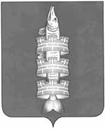
РОССИЙСКАЯ ФЕДЕРАЦИЯ
АДМИНИСТРАЦИЯ РЫБИНСКОГО РАЙОНА
КРАСНОЯРСКОГО КРАЯ
ПОСТАНОВЛЕНИЕ

20.02.2025 | г. Заозерный | № 144-п

Об установлении публичного сервитута

В соответствии со статьями 3.3, 3.6 Федерального закона от 21.10.2001 № 137-ФЗ «О введении в действие Земельного кодекса Российской Федерации», с главой V.7 Земельного кодекса Российской Федерации, Постановлением Правительства Российской Федерации от 17.10.2009 № 823 «О схемах и программах перспективного развития электроэнергетики», учитывая ходатайство публичного акционерного общества «Россети Сибирь», зарегистрированное право собственности на объект – сооружение ВЛ—6 кВ ф. 2-14 с кадастровым номером 24:32:0000000:2860, о чем в Едином государственном реестре недвижимости имеется запись от 19.05.2008 № 24-24-04/005/2008-286, отсутствие возражений после публикации информации о предстоящем установлении сервитута в порядке, установленном для официального опубликования (обнародования) правовых актов муниципального образования сельского поселения поселок Урал Рыбинского района Красноярского края, руководствуясь статьями 37, 39, Устава муниципального образования Рыбинский район, ПОСТАНОВЛЯЮ:
- Установить публичному акционерному обществу «Россети Сибирь» (ОГРН 1052460054327, ИНН 2460069527) публичный сервитут в отношении:
земельных участков с кадастровыми номерами
24:48:0215019:21 (является обособленным земельным участком, входящим в Единое землепользование 24:48:0000000:52) Красноярский край, г. Заозерный
24:48:0215019:18 (является обособленным земельным участком, входящим в Единое землепользование 24:48:0000000:52) Красноярский край, г. Заозерный
24:48:0215019:19 (является обособленным земельным участком, входящим в Единое землепользование 24:48:0000000:52) Красноярский край, г. Заозерный
24:48:0215019:20 (является обособленным земельным участком, входящим в Единое землепользование 24:48:0000000:52) Красноярский край, г. Заозерный
24:48:0215019:10 р-н Рыбинский г Заозерный п Урал ул Щетинкина 15
24:48:0215018:38 (является обособленным земельным участком, входящим в Единое землепользование 24:48:0000000:52) Красноярский край, г. Заозерный
24:48:0215018:3 Россия, Красноярский край, Рыбинский район, п. Урал, ул. Щетинкина, 8
24:48:0215018:37 (является обособленным земельным участком, входящим в Единое землепользование 24:48:0000000:52) Красноярский край, г. Заозерный
24:48:0215018:36 (является обособленным земельным участком, входящим в Единое землепользование 24:48:0000000:52) Красноярский край, г. Заозерный
24:48:0215018:35 (является обособленным земельным участком, входящим в Единое землепользование 24:48:0000000:52) Красноярский край, г. Заозерный
24:48:0215018:64 Красноярский край, Рыбинский район, п. Урал
24:48:0215018:98 Россия, Красноярский край, Рыбинский район, п .Урал, ул. Октябрьская, 21А
24:48:0215018:34 (является обособленным земельным участком, входящим в Единое землепользование 24:48:0000000:52) Красноярский край, г. Заозерный
24:48:0215018:13 Красноярский край, г. Заозерный, п. Урал, ПС 35/6 кВ "Уральская" № 2
24:48:0215018:33 (является обособленным земельным участком, входящим в Единое землепользование 24:48:0000000:52) Красноярский край, г. Заозерный
24:48:0215018:54 (является обособленным земельным участком, входящим в Единое землепользование 24:48:0000000:96) Красноярский край, г. Заозерный
24:48:0215017:7 Россия, Красноярский край, Рыбинский район, п. Урал, под опорами № № 7, 8, 9
24:48:0215031:49 Россия, Красноярский край, Рыбинский район, п. Урал
24:48:0215031:158 Россия, Красноярский край, Рыбинский район, п. Урал, ул. Гагарина, 8-2
24:48:0215031:56 Россия, Красноярский край, Рыбинский район, п. Урал
24:48:0215024:27 Россия, Красноярский край, Рыбинский район, п. Урал
24:48:0215024:15 Россия, Красноярский край, Рыбинский район, п. Урал
24:48:0215024:25 Россия, Красноярский край, Рыбинский район, п. Урал
24:48:0215024:2 Россия, Красноярский край, Рыбинский район, п. Урал, ул. Сибирская, 16-1
24:48:0215024:26 Россия, Красноярский край, Рыбинский район, п. Урал
24:48:0215024:32 Россия, Красноярский край, Рыбинский район, п. Урал
24:48:0215024:30 Россия, Красноярский край, Рыбинский район, п. Урал
24:48:0215024:28 Россия, Красноярский край, Рыбинский район, п. Урал
24:48:0215024:15 Россия, Красноярский край, Рыбинский район, п. Урал
24:48:0215024:23 Россия, Красноярский край, Рыбинский район, п. Урал
24:48:0215024:4 (является обособленным земельным участком, входящим в Единое землепользование 24:48:0000000:43) Красноярский край, г. Заозерный
24:48:0215024:31 Россия, Красноярский край, Рыбинский район, п. Урал
24:48:0215024:24 Россия, Красноярский край, Рыбинский район, п. Урал
24:48:0000000:1358 Красноярский край, Рыбинский район, п. Урал, по ул.Советская, ул. Майская, ул. Садовая, ул. Шахтерская, ул. Первомайская
24:48:0215010:52 Россия, Красноярский край, Рыбинский район, в границах п.Урал
24:48:0215010:7 Красноярский край, р-н Рыбинский, г. Заозерный, п. Урал, ул. Первомайская, д. 2, кв. 1
24:48:0215010:51 Россия, Красноярский край, Рыбинский район, п. Урал
24:48:0215010:54 Россия, Красноярский край, Рыбинский район,в границах п.Урал
24:48:0215010:66 Россия, Красноярский край, Рыбинский район,в границах п.Урал
24:48:0215010:61 Россия, Красноярский край, Рыбинский район, в границах п. Урал
24:48:0215010:166 Российская Федерация, Красноярский край, Рыбинский район, п. Урал, ул. Сибирская, д. 2, кв. 2
24:48:0215010:167 Россия, Красноярский край, Рыбинский район, п. Урал, ул. Сибирская, д. 2, кв. 1
24:48:0215010:64 Россия, Красноярский край,Рыбинский район, в границах п. Урал
24:48:0215005:15 Россия, Красноярский край, Рыбинский район, п. Урал
24:48:0215026:8 Россия, Красноярский край, Рыбинский район, п. Урал
24:48:0215003:7 Красноярский край, Рыбинский район, п. Урал
24:48:0215003:22 Россия, Красноярский край, Рыбинский район, п. Урал
24:48:0215003:8 Россия, Красноярский край, Рыбинский район, п. Урал
24:48:0215010:157 Россия, Красноярский край, Рыбинский район, п. Урал, ул. Сибирская, 2 Б-2
24:48:0215010:159 Россия, Красноярский край, Рыбинский район, п. Урал, ул. Октябрьская, 7
24:48:0215012:75 Красноярский край, Рыбинский район, п. Урал
24:48:0215012:65 Россия, Красноярский край, Рыбинский район, п. Урал
24:48:0215012:64 Россия, Красноярский край, Рыбинский район, п. Урал
24:48:0215011:23 Красноярский край, Рыбинский, п. Урал
24:48:0215011:2 Россия, Красноярский край, Рыбинский район, пос. Урал, ул. Садовая, 8а
24:48:0215011:287 Россия, Красноярский край, Рыбинский район, п. Урал, ул. Садовая, 10
24:48:0215012:56 Россия, Красноярский край, Рыбинский район, п. Урал
24:48:0215012:1 Россия, Красноярский край, Рыбинский район, п. Урал, ул. Первомайская, 18
24:48:0215012:79 Россия, Красноярский край, Рыбинский район, в границах п. Урал
24:48:0215015:13 Красноярский край, Рыбинский район, п. Урал
в отношении земель, государственная собственность на которые не разграничена, расположенных в границах кадастровых кварталов 24:48:0215022, 24:48:0215019, 24:48:0215018, 24:48:0215017, 24:48:0215031, 24:48:0215024, 24:48:0215009, 24:48:0215010, 24:48:0215012, 24:48:0215011, 24:48:0215015, 24:48:0215005, 24:48:0215026, 24:48:0215003, в целях эксплуатация объектов электросетевого хозяйства ПАО «РОССЕТИ СИБИРЬ» (ОГРН 1052460054327, ИНН 2460069527), необходимых для организации электроснабжения населения
- Утвердить границы публичного сервитута общей площадью 72130 кв. м, согласно приложению.
- Публичный сервитут устанавливается на срок 49 лет.
- График проведения работ при осуществлении деятельности, для обеспечения которой устанавливается публичный сервитут:
4.1. Установить срок, в течение которого использование земельного участка (его части) и (или) расположенного на нем объекта недвижимости в соответствии с их разрешенным использованием будет в соответствии с подпунктом 4 пункта 1 статьи 39.41 Земельного кодекса Российской Федерации невозможно или существенно затруднено (при возникновении таких обстоятельств) – 49 лет.
4.2. Размещение (эксплуатация) объектов электросетевого хозяйства, необходимых для организации электроснабжения населения – 49 лет.
- Публичному акционерному обществу «Россети Сибирь»:
5.1. После завершения на земельных участках деятельности, для обеспечения которой установлен публичный сервитут, привести земельные участки в состояние, пригодное для их использования в соответствии с видом разрешенного использования, в соответствии со статьями 39.43, 39.50 Земельного кодекса Российской Федерации в срок не позднее, чем 3 месяца.
5.2. Соблюдать требования и нормы статей 39.37, 39.50 Земельного кодекса Российской Федерации.
6. Плата за публичный сервитут не устанавливается.
7. Комитету по управлению муниципальным имуществом Рыбинского района Красноярского края в течение пяти рабочих дней со дня издания постановления:
7.1. Направить копию настоящего постановления:
- в администрацию Уральского сельсовета для опубликования постановления в газете «Уральский информационный вестник»;
- в Управление Федеральной службы государственной регистрации, кадастра и картографии по Красноярскому краю (Управление Росреестра по Красноярскому краю);
- публичному акционерному обществу «Россети Сибирь».
7.2. Разместить постановление на портале муниципального образования Рыбинский район Красноярского края (www.rybynskiy.ru).
8. Публичный сервитут считается установленным со дня внесения сведений о нем в Единый государственный реестр недвижимости.
9. Контроль за исполнением постановления возложить на руководителя комитета по управлению муниципальным имуществом Рыбинского района Красноярского края Никитину Е.А.
10. Постановление вступает в силу со дня подписания.

Глава района |  | А.Н. Мишин
[МЕСТО ДЛЯ ПОДПИСИ]
Приложение
к постановлению
администрации района
от 20.02.2025 № 144-п

СХЕМА
расположения границ публичного сервитута на кадастровом плане территории

Местоположение: Российская Федерация, Красноярский край, Рыбинский район, п. Урал
Система координат: МСК-168 (зона 5)
Метод определения координат: Аналитический метод
Площадь публичного сервитута: 72130 м²
Средняя квадратическая погрешность положения характерной точки (Mt), м: 0,10
Обозначение характерных точек границ | Координаты, м  (указываются в случае подготовки схемы расположения земельного участка с использованием технологических и программных средств, в том числе размещенных на официальном сайте. Значения координат, полученные с использованием указанных технологических и программных средств, указываются с округлением до 0,01 метра)
Обозначение характерных точек границ | X | Y
1 | 2 | 3
1 | 694006.82 | 30740.94
2 | 694002.32 | 30724.22
3 | 693992.26 | 30682.46
4 | 693983.98 | 30649.16
5 | 693923.73 | 30655.29
6 | 693921.71 | 30635.39
7 | 693989.79 | 30628.47
8 | 693999.21 | 30627.54
9 | 694048.56 | 30622.69
10 | 694105.51 | 30613.50
11 | 694165.31 | 30612.71
12 | 694216.59 | 30612.41
13 | 694230.26 | 30586.35
14 | 694231.37 | 30575.65
15 | 694251.26 | 30577.71
16 | 694249.76 | 30592.24
17 | 694244.29 | 30602.64
18 | 694242.86 | 30603.94
19 | 694274.21 | 30604.16
20 | 694294.22 | 30604.16
21 | 694314.67 | 30601.37
22 | 694326.98 | 30600.45
23 | 694349.02 | 30593.40
24 | 694385.75 | 30583.85
25 | 694412.47 | 30576.01
26 | 694454.76 | 30521.77
27 | 694495.72 | 30469.67
28 | 694548.36 | 30452.56
29 | 694604.98 | 30434.52
30 | 694667.16 | 30452.79
31 | 694713.19 | 30466.48
32 | 694753.24 | 30479.56
33 | 694809.17 | 30463.81
34 | 694863.23 | 30449.53
35 | 694922.44 | 30433.06
36 | 694982.67 | 30416.25
37 | 695040.78 | 30400.09
38 | 695099.06 | 30383.87
39 | 695140.36 | 30372.93
40 | 695157.21 | 30368.12
41 | 695177.67 | 30362.48
42 | 695213.24 | 30350.73
43 | 695223.47 | 30345.45
44 | 695209.29 | 30297.00
45 | 695194.26 | 30244.24
46 | 695179.85 | 30193.11
47 | 695162.88 | 30134.39
48 | 695146.31 | 30077.78
49 | 695134.36 | 30035.28
50 | 695123.27 | 29996.75
51 | 695113.76 | 30000.84
52 | 695093.95 | 30006.98
53 | 695087.66 | 29988.00
54 | 695106.82 | 29982.05
55 | 695117.69 | 29977.38
56 | 695106.55 | 29935.09
57 | 695092.10 | 29886.97
58 | 695078.75 | 29839.57
59 | 695066.63 | 29799.68
60 | 695014.21 | 29815.24
61 | 694967.83 | 29828.11
62 | 694917.95 | 29841.81
63 | 694901.46 | 29849.05
64 | 694896.37 | 29829.44
65 | 694911.26 | 29822.90
66 | 694952.29 | 29811.63
67 | 694944.38 | 29786.69
68 | 694952.48 | 29784.12
69 | 694922.88 | 29705.06
70 | 694924.85 | 29704.59
71 | 694954.40 | 29783.52
72 | 694963.45 | 29780.65
73 | 694971.59 | 29806.30
74 | 695008.69 | 29796.02
75 | 695057.70 | 29781.46
76 | 695041.07 | 29755.53
77 | 695007.82 | 29700.13
78 | 694978.68 | 29651.77
79 | 694945.94 | 29597.44
80 | 694926.13 | 29536.41
81 | 694883.26 | 29534.75
82 | 694834.26 | 29532.91
83 | 694787.59 | 29531.33
84 | 694773.51 | 29531.52
85 | 694773.31 | 29515.83
86 | 694782.21 | 29514.34
87 | 694781.77 | 29511.39
88 | 694787.73 | 29511.32
89 | 694834.95 | 29512.93
90 | 694884.02 | 29514.77
91 | 694940.83 | 29516.95
92 | 694954.72 | 29560.39
93 | 694959.67 | 29575.08
94 | 694964.26 | 29589.09
95 | 694995.80 | 29641.45
96 | 695024.94 | 29689.80
97 | 695058.13 | 29745.11
98 | 695082.46 | 29782.99
99 | 695097.92 | 29833.86
100 | 695111.32 | 29881.38
101 | 695123.50 | 29921.03
102 | 695138.86 | 29918.21
103 | 695181.66 | 29909.23
104 | 695194.62 | 29908.00
105 | 695196.52 | 29927.92
106 | 695184.67 | 29929.04
107 | 695142.72 | 29937.84
108 | 695128.68 | 29940.42
109 | 695139.22 | 29979.88
110 | 695153.58 | 30029.74
111 | 695165.55 | 30072.31
112 | 695182.06 | 30128.76
113 | 695199.07 | 30187.54
114 | 695213.51 | 30238.82
115 | 695216.70 | 30250.79
116 | 695228.51 | 30291.52
117 | 695243.41 | 30342.40
118 | 695251.52 | 30344.65
119 | 695288.48 | 30340.10
120 | 695330.28 | 30334.98
121 | 695369.89 | 30331.21
122 | 695393.20 | 30304.31
123 | 695402.38 | 30232.49
124 | 695430.52 | 30214.76
125 | 695484.23 | 30180.56
126 | 695535.01 | 30148.81
127 | 695573.70 | 30125.35
128 | 695598.65 | 30108.82
129 | 695649.81 | 30077.03
130 | 695690.46 | 30051.45
131 | 695720.63 | 30032.16
132 | 695743.91 | 30017.20
133 | 695760.83 | 29987.52
134 | 695770.54 | 29972.94
135 | 695787.19 | 29984.02
136 | 695777.88 | 29998.01
137 | 695758.85 | 30031.38
138 | 695731.40 | 30049.01
139 | 695701.12 | 30068.38
140 | 695660.37 | 30094.02
141 | 695609.57 | 30125.57
142 | 695584.40 | 30142.26
143 | 695545.55 | 30165.81
144 | 695494.96 | 30197.43
145 | 695441.18 | 30231.67
146 | 695421.02 | 30244.38
147 | 695412.29 | 30312.84
148 | 695379.75 | 30350.36
149 | 695332.47 | 30354.87
150 | 695290.93 | 30359.96
151 | 695250.00 | 30364.98
152 | 695236.49 | 30361.23
153 | 695220.79 | 30369.35
154 | 695162.22 | 30387.05
155 | 695104.41 | 30403.13
156 | 695046.12 | 30419.34
157 | 694988.02 | 30435.51
158 | 694927.82 | 30452.31
159 | 694868.47 | 30468.84
160 | 694814.36 | 30483.13
161 | 694752.79 | 30500.47
162 | 694707.10 | 30485.53
163 | 694661.47 | 30471.96
164 | 694605.21 | 30455.43
165 | 694554.43 | 30471.61
166 | 694507.69 | 30486.81
167 | 694470.50 | 30534.12
168 | 694424.17 | 30593.56
169 | 694354.05 | 30612.74
170 | 694331.56 | 30618.06
171 | 694318.34 | 30621.05
172 | 694315.62 | 30621.42
173 | 694315.44 | 30631.40
174 | 694283.94 | 30630.84
175 | 694224.69 | 30632.35
176 | 694165.45 | 30632.72
177 | 694107.20 | 30633.48
178 | 694051.21 | 30642.53
179 | 694004.08 | 30647.15
180 | 694011.65 | 30677.64
181 | 694021.69 | 30719.29
182 | 694026.13 | 30735.75
1 | 694006.82 | 30740.94

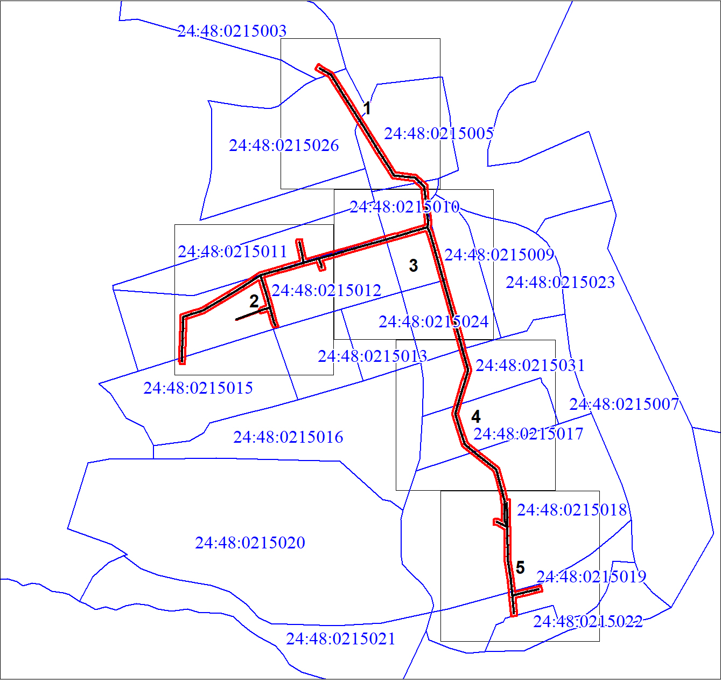
МСК-168, зона 5
Масштаб 1:14337
Условные обозначения:
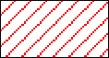 | Границы публичного сервитута
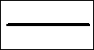 | Инженерное сооружение, в целях эксплуатации которого установлен публичный сервитут
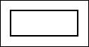 | Часть границы, сведения ЕГРН о которой позволяют однозначно определить ее положение на местности
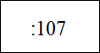 | Надписи кадастрового номера земельного участка
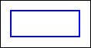 | Граница кадастрового квартала
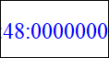 | Обозначение кадастрового квартала
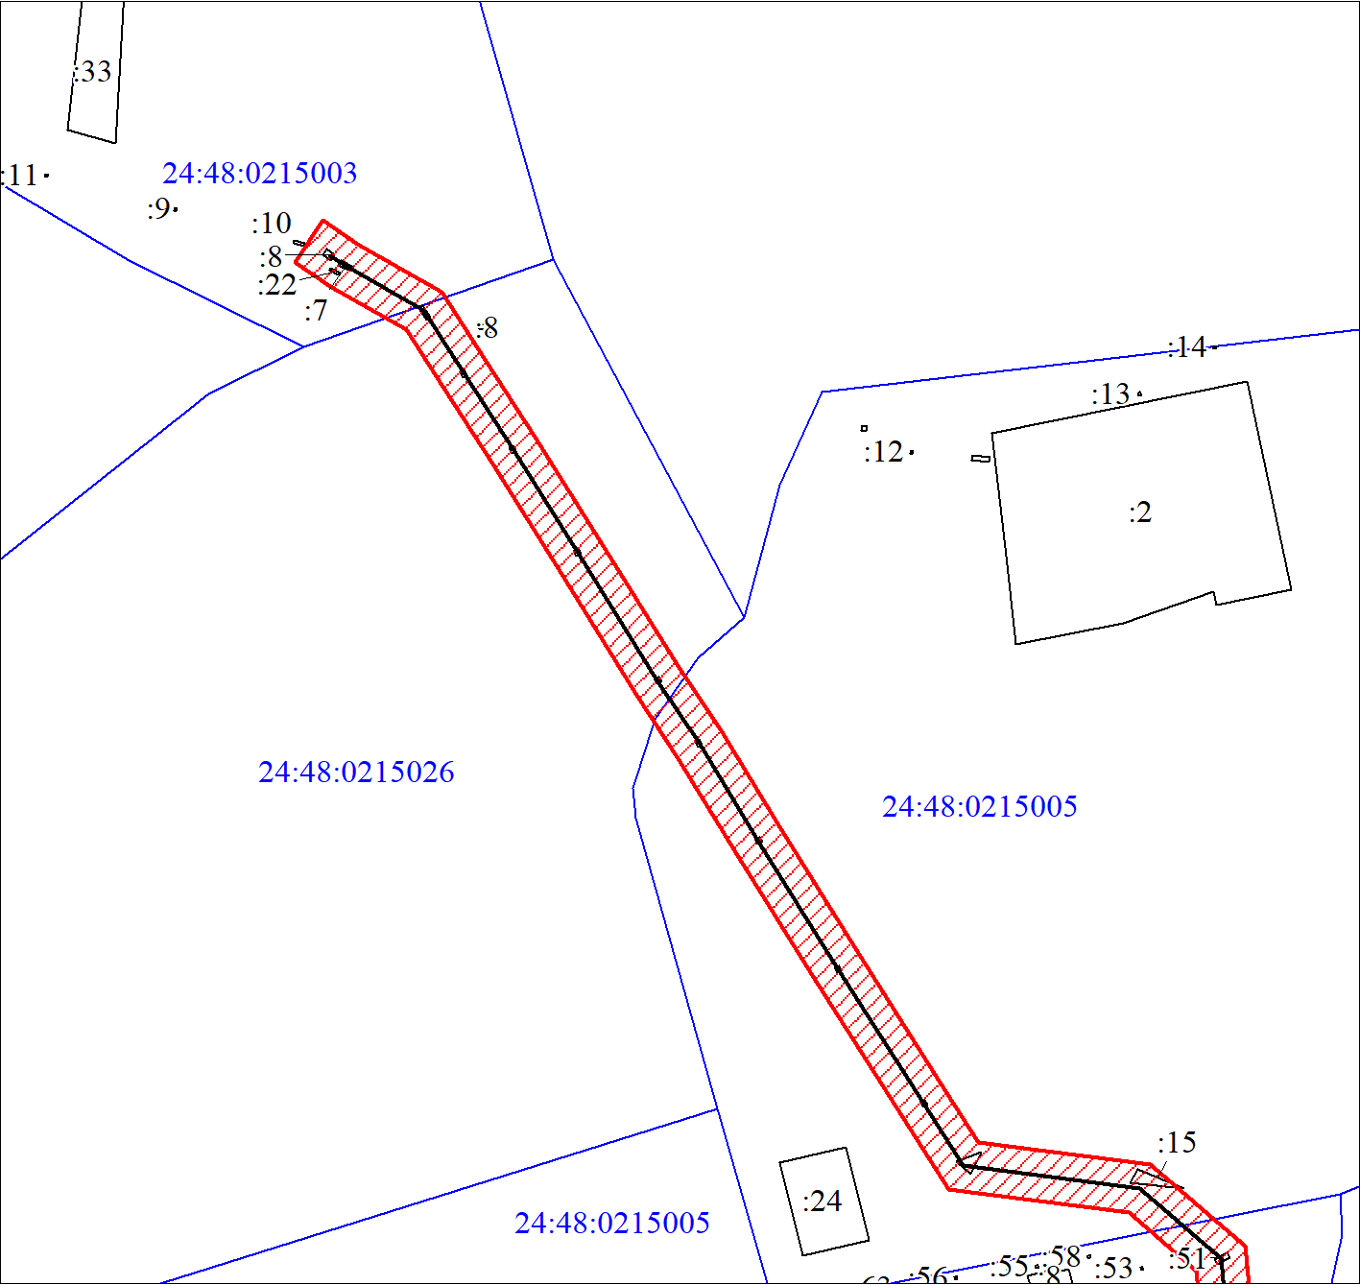
МСК-168, зона 5
Масштаб 1:3000
Условные обозначения:
 | Условные обозначения представлены на листе 10
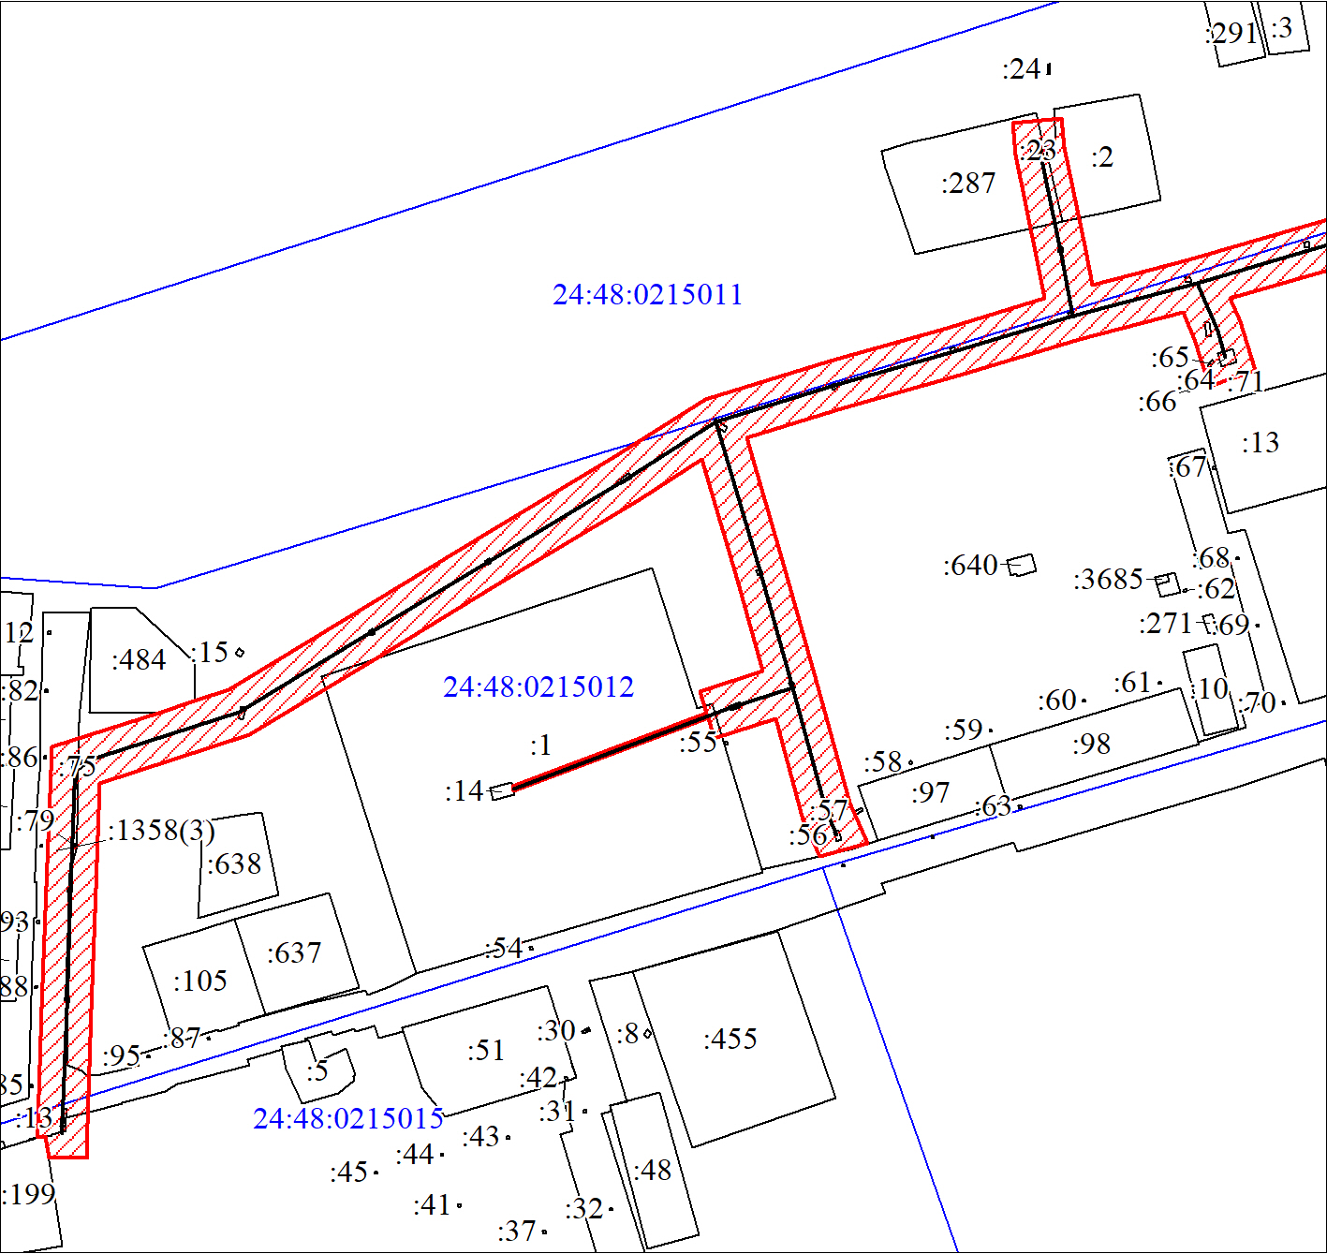
МСК-168, зона 5
Масштаб 1:3000
Условные обозначения:
 | Условные обозначения представлены на листе 10
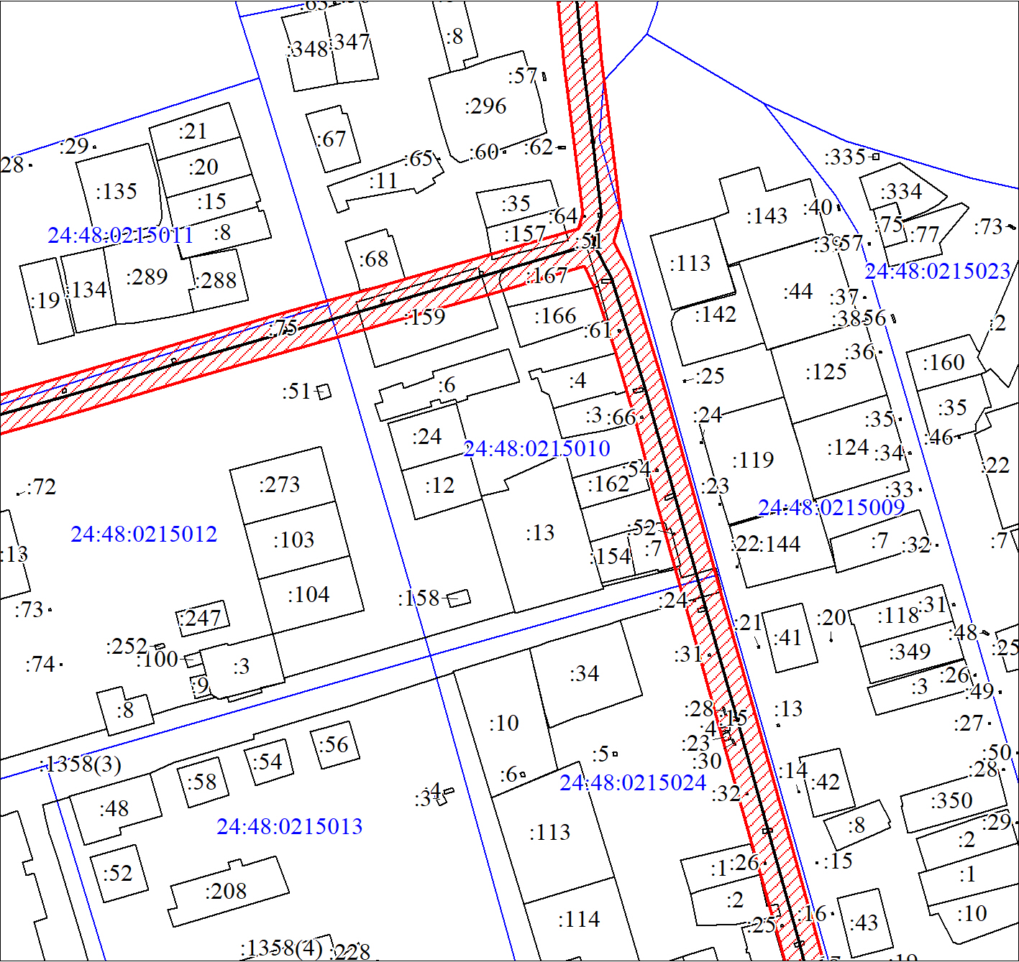
МСК-168, зона 5
Масштаб 1:3000
Условные обозначения:
 | Условные обозначения представлены на листе 10
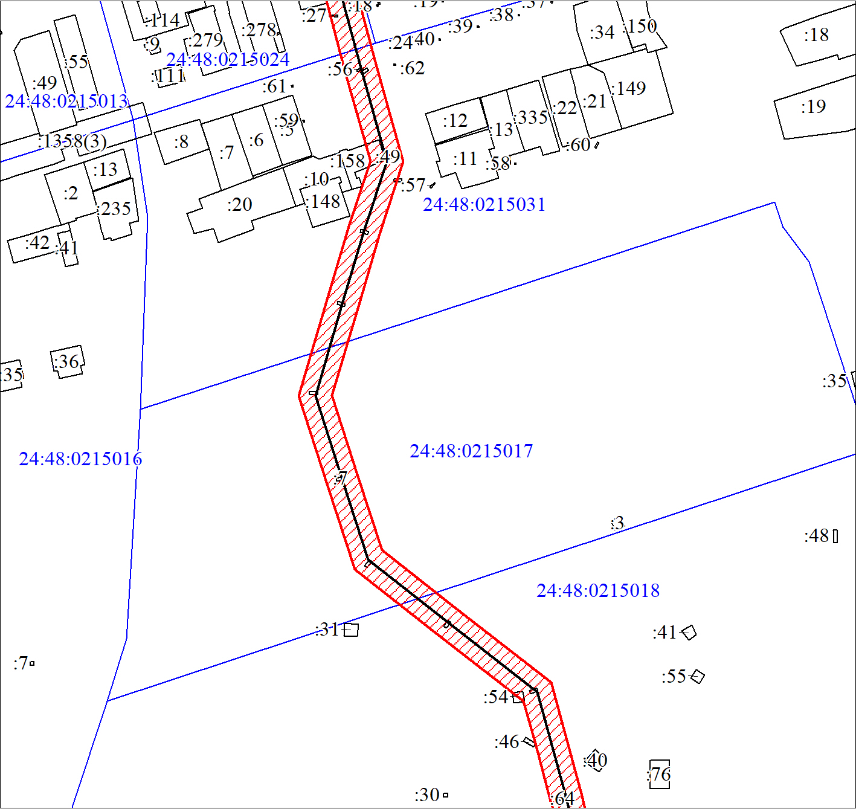
МСК-168, зона 5
Масштаб 1:3000
Условные обозначения:
 | Условные обозначения представлены на листе 10
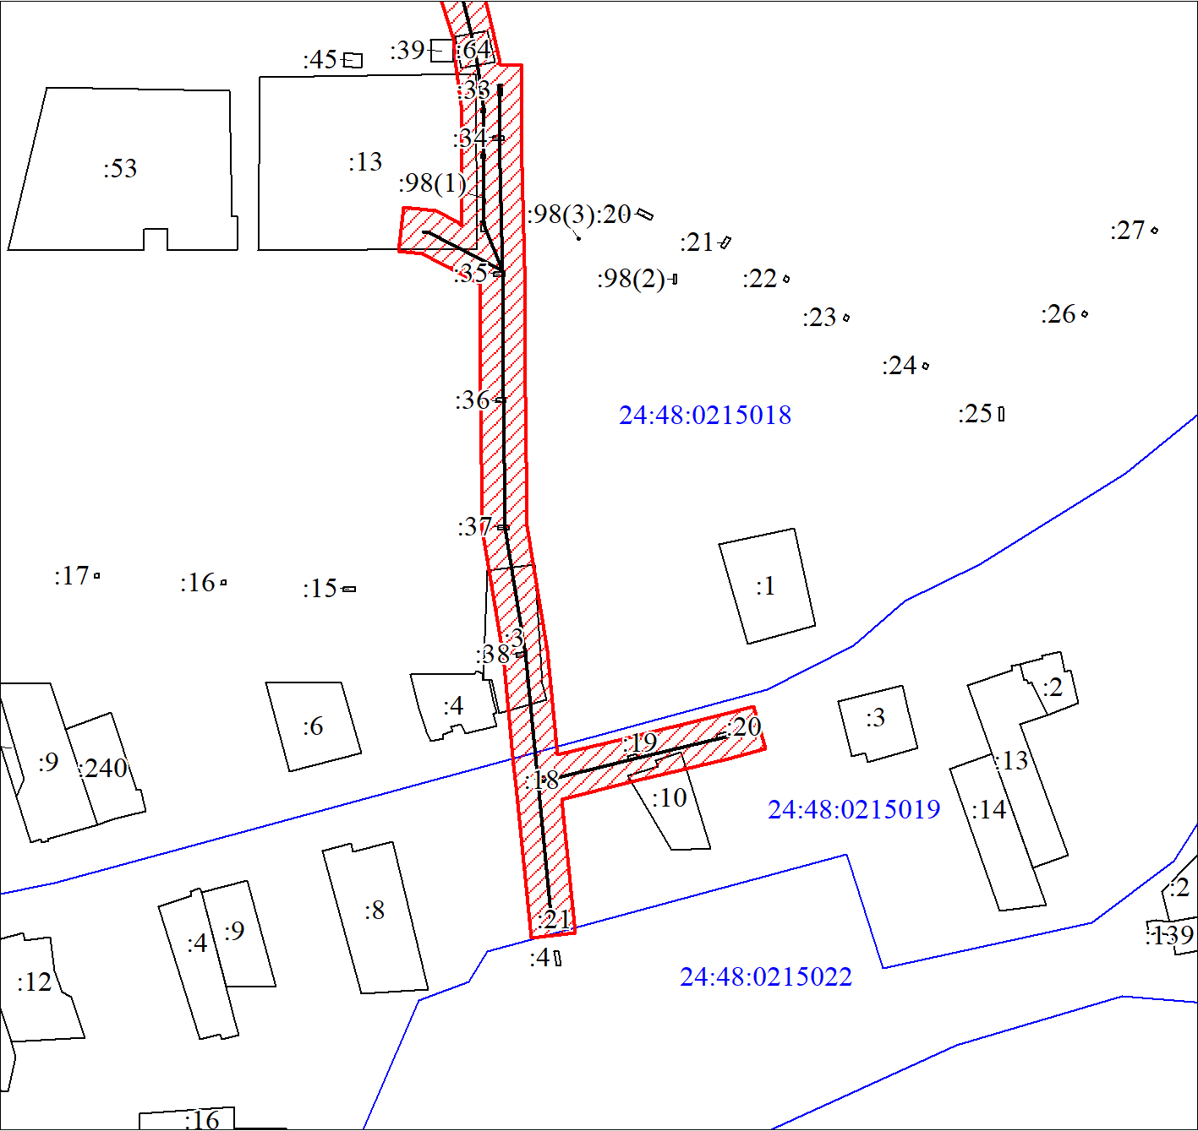
МСК-168, зона 5
Масштаб 1:3000
Условные обозначения:
 | Условные обозначения представлены на листе 10

